УДК 338.245
Д.А.Есжанова¹
¹НИЯУ МИФИ
Научный руководитель Е.С.Юшков
НИЯУ МИФИ

ИССЛЕДОВАНИЕ СТРАТЕГИИ И СИСТЕМЫ УПРАВЛЕНИЯ НАУЧНО – ТЕХНИЧЕСКИМ КОНТЕНТОМ ЗА РУБЕЖОМ.

Термин «управление научно-техническим контентом» стал неотъемлемой частью стратегии и тактики компаний, ориентированных на формирование устойчивых конкурентных преимуществ. В ближайшие десятилетия все отрасли, рынки, направления деятельности будут переориентированы в соответствии с требованиями новых цифровых экономических моделей. Общемировые тенденции показывают, что формируется глобальный тренд на использование передовой системы управления научно-техническим контентом (НТК), в таких обстоятельствах атомная энергетика, несмотря на свой консерватизм, не сможет остаться в стороне от всеобщего организационно-технологического развития [1].
В зарубежных странах существует множество стратегий и систем управления НТК в атомной промышленности. Они различаются в зависимости от конкретных условий и задач, которые стоят перед предприятиями [2].
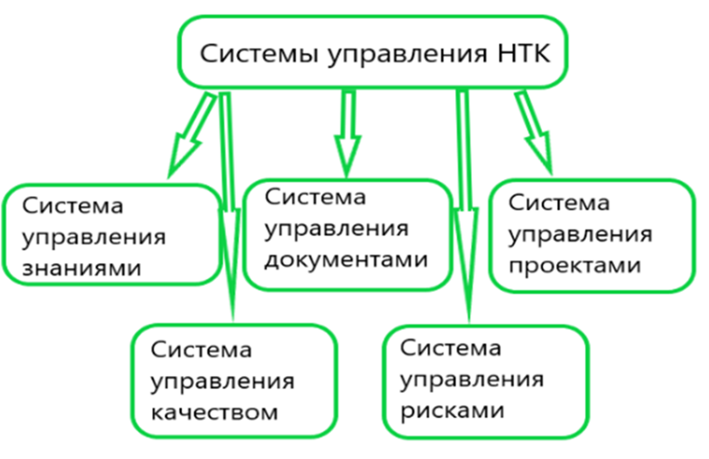
Рис.1. Классификация систем управления научно-техническим контентом.

Один из примеров системы управления научно-техническим контентом в атомной отрасли, используемой за рубежом, это система EPRI (Electric Power Research Institute) NDE (Non-Destructive Evaluation) Center [3].
EPRI NDE Center - это центральная система управления научно-техническим контентом, специализирующаяся на области неразрушающего контроля и оценки (НКО) в атомной энергетической отрасли. Эта система разработана и поддерживается Electric Power Research Institute (EPRI), некоммерческой организацией, занимающейся исследованиями и разработками в энергетической отрасли.
В целом, компания EPRI NDE Center является важным центром для развития технологий НК и обеспечения безопасности ядерной энергетики. Система управления научно-техническим контентом, разработанная центром, позволяет эффективно использовать научно-технический контент и обеспечивает конфиденциальность и безопасность информации в соответствии с требованиями атомной отрасли.
ЗАКЛЮЧЕНИЕ
1. Научно-технический контент является важным ресурсом для развития экономики и науки во всем мире. Его управление требует разработки эффективных стратегий и систем.
2. В разных странах мира существуют различные подходы к управлению научно-техническим контентом. Однако все они имеют общие цели: обеспечение доступности, сохранности и качества контента.
3. Ведущие страны мира активно используют информационные технологии для управления научно-техническим контентом. Это позволяет им быстро и эффективно обрабатывать большие объемы информации и обеспечивать ее доступность.
4. Важным аспектом управления научно-техническим контентом является сотрудничество между научными учреждениями, библиотеками и издательствами. Только так можно обеспечить эффективную работу с контентом и его доступность для широкой аудитории [4].
Таким образом, за рубежом проводятся многочисленные исследования в области управления научно-техническим контентом, которые помогают развивать новые стратегии и системы управления этим контентом.

ЛИТЕРАТУРА
- Белов, А.В. Информационное обеспечение научно-технической деятельности в атомной отрасли России. Вестник Научно-исследовательского института ядерной энергетики имени И.И. Лепсе. 2015. 5(1), 29-35.
- Гаврилова, Е.А. Информационные технологии в научно-технической деятельности атомной отрасли России. Информационные технологии и вычислительные системы. 2016. 4(1), 49-53.
- https://www.epri.com/
- Чен Ю. и Чжао Дж. Исследование режима управления научно-техническим содержанием атомных электростанций. Атомная энергетика. 2019. 40(2), 77-82.

